Adı Soyadı: No: Sınıfı: 5/ Aldığı Not:
201…-201… EĞİTİM-ÖĞRETİM YILI ……………………… ORTAOKULU
5. SINIF FEN BİLİMLERİ DERSİ 2.DÖNEM 2.YAZILI SORULARI

1-) Sevda yukarıdaki pil ve lambalardan oluşan devreleri kuruyor. Devrelere bakarak değişkenleri yazınız.(5 puan)

Bağımsız değişken…………………………....
Bağımlı değişken………………………….…..
Sabit tutulan değişkenler……………………….……

2-)
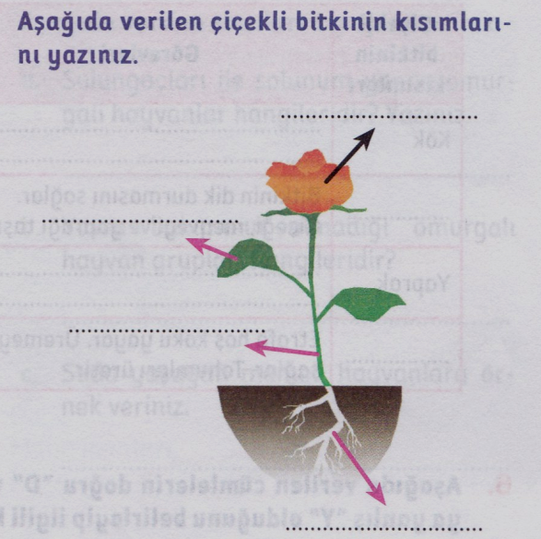

Yukarıdaki şekilden faydalanarak tablodaki boş kısımları doldurunuz.
(2x4=8 puan)
Çiçekli Bitkinin Kısımları | Görevleri
…………… | ……………………………………………………
…………… | ……………………………………………………  ……………………………………………………..
…………… | ……………………………………………………
…………… | …………………………………………………
3-)Aşağıdaki tabloda verilen hayvan türü örneklerini Omurgalı olup olmadıklarına göre X işareti koyarak belirtiniz.(1x5=5 puan)
Hayvanlar | Omurgalı | Omurgasız
Karınca
Alabalık
Kartal
Koyun
Salyangoz

4)Aşağıdaki şemada canlı varlıkların sınıflandırılması gösterilmiştir. Şemada eksik bırakılan yerleri siz doldurunuz.(10x1=10 Puan)

CANLILAR
BİTKİLER

* *
* *
*

5) İçinde yaşadığımız dünyayı ve diğer canlıları korumak ve çevre kirliliğini azaltmak için yapmamız gerekenler nelerdir? (5 p)

1-
2-
3-

6) Aşağıya 3 ampul, 1 pil ve açık anahtardan oluşan bir elektrik devresi çiziniz. (5 Puan)

7) Cümle doğru ise D, yanlış ise Y harfini yazınız.(5 puan)

(…..)Kağıt,plastik gibi ürünlerin geri dönüşümü sağlanmalıdır.
(…..) Anahtar devrenin enerji kaynağıdır.
(…..) Mantarlar bitki değildir.
(…..) Devre elemanlarının sembolleri her ülkede aynıdır.
(…..) Ay tutulmasında Ay, Güneş ve Dünya arasındadır.

8) Aşağıdaki kelimeleri uygun olan boşluklara yerleştiriniz.(5X1=5 puan)
1-Bir devredeki pil sayısı artarsa devredeki ampullerin ışık şiddeti ……..…………..
2-Işık her yönde ……..……………………halinde yayılır.
3-Sisli hava ………………….. maddeye örnektir.
4- ………………… hayvanlarda iskelet bulunmaz.
5-ışık ışınlarını geçiren maddelere………….………….denir.

Aşağıdaki çoktan seçmeli soruları yanıtlayınız. (4X13=52 Puan)

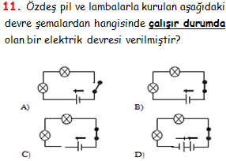

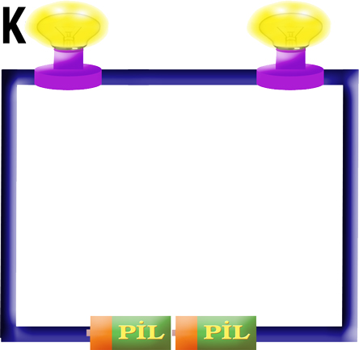
Şekildeki elektrik devresinde K ampulünün parlaklığını azaltmak isteyen öğrenci;
I-Devreye bir ampul daha ekler
II-Devreden diğer ampulü çıkarır
III-Devreye bir pil daha ekler
IV-Devreden bir pili çıkarır
İşlemlerinden hangilerini yapmalıdır?
A) I ve IV B) I ve III C) II ve III D) II ve IV

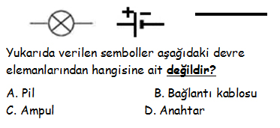
4) Mantarlarla ilgili olarak aşağıdakilerden hangisi yanlıştır?
A)Besinlerin küflenmesine neden olurlar.
B) Bazıları topraklarda bazıları ağaçlarda yaşarlar.
C) Hamurun kabarmasında rol oynar.
D)Kendi besinlerini oluştururlar.

5) Ekmek , peynir gibi gıdaların bozulmasına sebep olan mantar çeşidi aşağıdakilerden hangisidir?
A) Küf B) Maya C) Şapkalı D) Süs

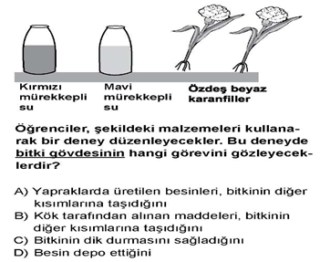

7)Bilim adamları canlıları niçin sınıflandırma ihtiyacı duymuşlardır?
A) Canlıları daha kolay incelemek için.
B) Canlıların sayısını öğrenebilmek için.
C) İnsanlara faydalı ve zararlı olanları belirlemek için.
D) Canlıları eğitmek için.

8)

Vahhh vahh kanatları olmasına, hatta uçmasına rağmen kuş değilmiş.

Baykuşun bahsettiği canlı aşağıdakilerden hangisidir?
A) Penguen B) Tavuk C) Deve kuşu D) Yarasa

9)
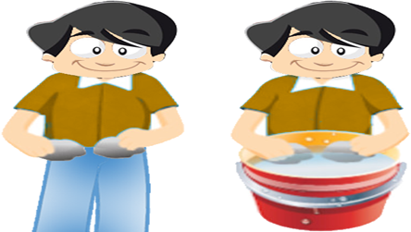
Recep, iki tane taşı önce havada sonra su içerisinde biri birine vurarak çıkan sesleri dinliyor.
Bu etkinlik ile Oğuz aşağıda sorulan sorulardan hangisine cevap veremez?
- Ses gazlarda yayılır mı?
- Ses sıvılarda yayılır mı?
- Ses boşlukta yayılır mı?
- Sesin yayıldığı ortam farklı olursa işitilen seslerde farklı olur mu?

10)Ses ………….. ta yayılmaz.
Ses en hızlı ……………… da yayılır.
Ses en yavaş ……………..da yayılır.
Yukarıda boş olan yerlere sırasıyla aşağıdakilerden hangisi gelmelidir?
A) Katı-sıvı-gaz B) Gaz-sıvı-katı
C) Boşluk -katı –gaz D) Boşluk- gaz –katı

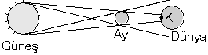
11)Yukarıdaki görselde aşağıdakilerden hangisi anlatılmaktadır?
A. Ay tutulması B. Güneş tutulması
C. Dünyanın dönüşü D. Dünya tutulması

12) Ayşe, kitabını bir ağacın altında gölgenin en uzun olduğu zamandan en kısa olduğu zamana kadar okumaktadır. Ayşe’nin kitap okuduğu zaman aralığı hangi seçenekte doğru verilmiştir?

A) Sabahtan akşama kadar
B) Sabahtan öğleye kadar
C) Öğleden akşama kadar
D) Öğleden bir sonraki öğleye kadar

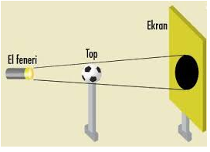
13) Şekilde perde üzerinde oluşan gölgenin boyutunu arttırmak için aşağıdakilerden hangisi yapılmamalıdır?
A)Işık kaynağını I yönünde cisimden uzaklaştırmalıyız.
B) Cisim II yönünde ışık kaynağından uzaklaştırmalıyız.
C) Perdeyi cisimden uzaklaştırmalıyız.
D) Işık kaynağını II yönünde hareket ettirmeliyiz.

Not: Sınav süresi 40 dakikadır.
Başarılar Dilerim…☺☺☺
Fen Bilimleri Öğretmeni

